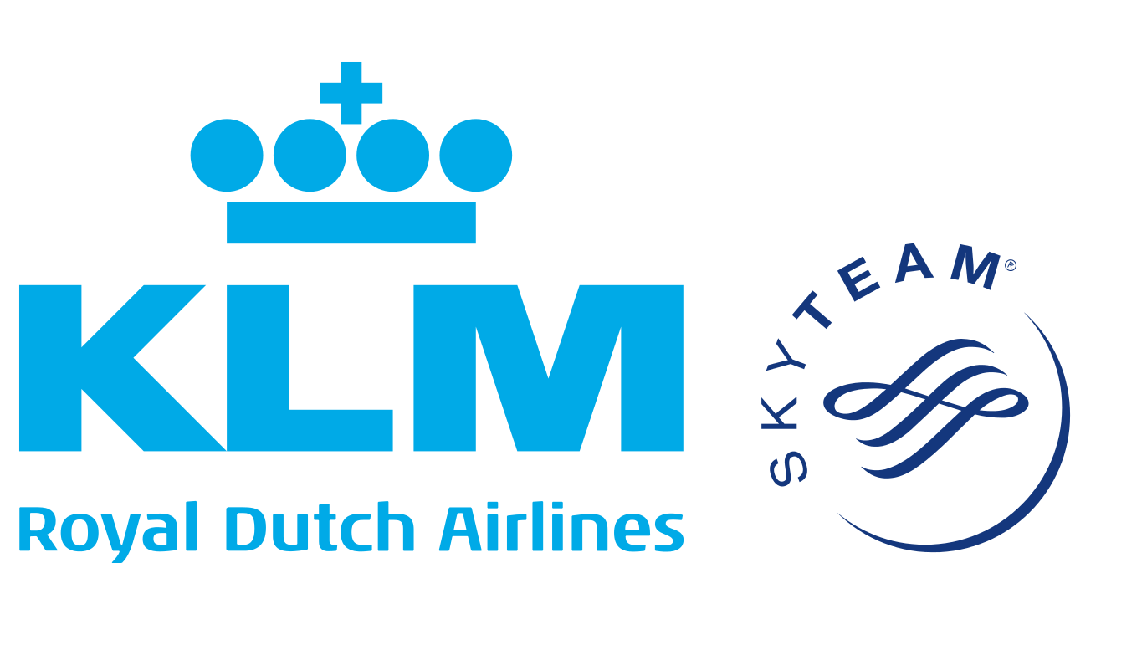
Pressmeddelande Stockholm, 13 mars 2019

KLM använder inte Boeing 737 Max 8
Felaktiga uppgifter har förekommit gällande ett idag inställt flyg med KLM mellan Landvetter och Amsterdam. Avgången är inställd på grund av ogynnsamma värdeförhållanden och inte på grund av flygplansmodellen Boeing 737 Max 8. I KLM:s flygplansflotta ingår inga Boeing 737 Max 8.

- Att vi ställer in en avgång på grund väderförhållanden är något vi gör i enlighet med våra säkerhetsföreskrifter. Det är olyckligt att felaktiga uppgifter förekommit gällande vår inställda flight mellan Landvetter och Amsterdam, säger Paul Terstegge, General Manager Air-France-KLM Norden.

För mer information, vänligen kontakta:
Carina Bergqvist, Brand Manager och PR, Air France-KLM.
tel: 076 878 75 59, mail: carina.bergqvist@klm.com

Om KLM
I 99 år har KLM Royal Dutch Airlines varit pionjär inom flygbranschen och flygbolaget är idag världens äldsta kommersiella flygbolag. 2018 hade KLM 34.2 miljoner passagerare och bolaget direktflyger med en modern flygplansflotta till 166 destinationer från Amsterdam. KLM-koncernen består av KLM Cityhopper, Transavia och Martinair. KLM står för ungefär hälften av inköpen av biobränsle på marknaden och flygbolaget var först med att flyga kommersiellt på biobränsle. KLM har också varit topprankade 14 år i rad av Dow Jones Sustainability Index, det ledande indexet för att mäta hållbart företagande.

